46 Синтез ИВО 02-03.05.2026 подразделение ИВДИВО Хайльбронн
Владычица Синтеза Ирина Гагарина
Сорок шестой Синтез Изначально Вышестоящего Отца

Изначально Вышестоящий Аватар Синтеза Изначально Вышестоящего Отца Серафим Синтез Истинности Изначально Вышестоящего Отца
ИВДИВО-космическое Мировоззрение Отец-Человек-Субъектов Изначально Вышестоящего Отца.
Владыка Изначально Вышестоящего Отца Полномочной синтезируемости.
Истина Изначально Вышестоящего Отца.
Высший октоизвечный космос ИВДИВО.
Огненный мир.
Изначально Вышестоящий Отец
Изначально Вышестоящий Аватар Синтеза Изначально Вышестоящего Отца Кут Хуми Синтез Синтеза Изначально Вышестоящего Отца
Изначально Вышестоящий Дом Изначально Вышестоящего Отца
0960. ивдиво отца-человек-субъекта Изначально Вышестоящего Отца
- Стяжание космоса и метакосмоса ИВДИВО (стяжаемого всеми ДП ИВДИВО данными выходными):
- Рождение Свыше
- Новое Рождение
- 9216 частей ИВО восьми видов в 8 мирах
- Стяжание тела Учителя ИВО космоса ИВДИВО
- Стяжание Космических: Сил, Магнитов, Столпов, ИВДИВО космоса ИВДИВО
- Наделение Ядром Синтеза и Частью ИВАС Кут Хуми
- Наделение Ядром Синтеза и Частью Изначально Вышестоящего Отца
- Трансляция всех имеющихся Подготовок и 8 Реализаций каждого в космос ИВДИВО
- Стяжание 9 ИВДИВО-зданий каждого в стяжённом космосе ИВДИВО
- Расширение ареала обитания человечества Землян
- Заселение Отец-Человек-Землянами космоса и метакосмоса ИВДИВО, итогами разработки семидесяти видов тел (7 по мирам по реальностям и 63 по видам материи), взрастанием Синтез-синтезом, ИВДИВО-синтезом, Суперсинтезом, Сверхсинтезом, Огнём, Духом, Светом, Энергией и 63 видами материи, с фиксацией физического мира данной синтезируемости физически каждым
- Стяжание семидесяти видов тел: Супермира ИВО/ИВДИВО-сверхмира/Иерархического мира/Реализованного мира/Синтезного мира/Огненного мира/Тонкого мира и шестидесяти трёх видов материи с репликационной развёрткой их каждым
- Стяжание Синтезирования и Творения пятнадцати частей ИВО каждого текущего Синтеза ИВО:
0942. совершенная высшая истина Изначально Вышестоящего Отца
0878. совершенное высшее тело совершенной высшей истинности Изначально Вышестоящего Отца
0814. совершенное высшее тело совершенной высшей сотики Изначально Вышестоящего Отца
0750. совершенная истина Изначально Вышестоящего Отца
0686. совершенное тело совершенной истинности Изначально Вышестоящего Отца
0622. совершенное тело совершенной сотики Изначально Вышестоящего Отца
0558. тело человека высших октоизвечных видов космоса Изначально Вышестоящего Отца
0494. тело человека истинности Изначально Вышестоящего Отца
0430. тело человека сотики Изначально Вышестоящего Отца
0366. высшая истина Изначально Вышестоящего Отца
0302. высшее тело высшей истинности Изначально Вышестоящего Отца
0238. высшее тело высшей сотики Изначально Вышестоящего Отца
0174. тело истинности Изначально Вышестоящего Отца
0110. тело сотики Изначально Вышестоящего Отца
0046. истина Изначально Вышестоящего Отца
- Стяжание внутренней организации 64-рицей Внутренней Философии, Внутренней Парадигмы, Внутренней Энциклопедии, Внутреннего Учения каждого
- Явление ИВА ИВО и ИВАС ИВО текущего Синтеза ИВО:
Изначально Вышестоящий Аватар Синтеза Изначально Вышестоящего Отца Серафим Синтез Истинности Изначально Вышестоящего Отца
Изначально Вышестоящий Аватар Синтеза Изначально Вышестоящего Отца Витольд Синтез совершенного высшего тела истинности Изначально Вышестоящего Отца
Изначально Вышестоящий Аватар Синтеза Изначально Вышестоящего Отца Изяслав Синтез совершенного высшего тела сотики Изначально Вышестоящего Отца
Изначально Вышестоящий Аватар Синтеза Изначально Вышестоящего Отца Илларион Синтез совершенной истины Изначально Вышестоящего Отца
Изначально Вышестоящий Аватар Синтеза Изначально Вышестоящего Отца Ларгий Синтез совершенного тела истинности Изначально Вышестоящего Отца
Изначально Вышестоящий Аватар Синтеза Изначально Вышестоящего Отца Сот Синтез совершенного тела сотики Изначально Вышестоящего Отца
Изначально Вышестоящий Человек высших октоизвечных видов космоса Изначально Вышестоящего Отца тела человека высших октоизвечных видов космоса Изначально Вышестоящего Отца
Изначально Вышестоящий Человек истинности Изначально Вышестоящего Отца тела человека истинности Изначально Вышестоящего Отца
Изначально Вышестоящий Человек сотики Изначально Вышестоящего Отца тела человека сотики Изначально Вышестоящего Отца
Изначально Вышестоящая Аватаресса Синтеза Изначально Вышестоящего Отца Валерия Синтез высшей истины Изначально Вышестоящего Отца
Изначально Вышестоящая Аватаресса Синтеза Изначально Вышестоящего Отца Полина Синтез высшего тела истинности Изначально Вышестоящего Отца
Изначально Вышестоящая Аватаресса Синтеза Изначально Вышестоящего Отца Марислава Синтез высшего тела сотики Изначально Вышестоящего Отца
Изначально Вышестоящая Аватаресса Синтеза Изначально Вышестоящего Отца Илу Синтез тела истинности Изначально Вышестоящего Отца
Изначально Вышестоящая Аватаресса Синтеза Изначально Вышестоящего Отца Ирея Синтез тела сотики Изначально Вышестоящего Отца
Изначально Вышестоящая Аватаресса Синтеза Изначально Вышестоящего Отца Кирилла Синтез истины Изначально Вышестоящего Отца
- ИВДИВО-разработка Человека, Иерархичного, Полномочного и Синтезного текущего синтеза ИВО
- ИВДИВО-развитие деятельности Человека, Иерархичного, Полномочного и Синтезного текущего синтеза ИВО
- Стяжание Станцы, Абсолюта, Пути, Эталона, Тезы, Стати и Синтеза степени синтезируемости текущего Синтеза ИВО
- Стяжание Частей ИВО ракурса Эволюции, Антропности, Синтезируемости, Космичности текущего синтеза ИВО
- Стяжание Восьмеричного Сердца и восьмеричной части синтеза 8 миров текущего синтеза ИВО
- Обязательная тема синтезируемости: мир, тема и стяжания текущего синтеза ИВО по Регламенту 48.
- Расчёт Ядер Синтеза ИВО текущего номера Синтеза ИВО (46*9*33*34 359 738 368) и Практика Совершенной Мудрости.
- Тема синтеза: ИВДИВО ИВО (решением ИВАС КХ и ВлСи): Истинность Изначально Вышестоящего Отца
- План Синтеза ИВО по теме текущего синтеза ИВО
- Восемь книг жизни по мирам, 8 книг реализаций и книга Самоосуществления каждого ракурсом совершенных частей, высших частей и частей
- 64 жизни ИВО синтезом 8 реализаций и 64 космических эволюций, стяжанием эволюции номера текущего синтеза ИВО
- Лично-ориентированный синтез космоса Позиции Наблюдателя и Антропного принципа стяжанием степени подготовок 6 реализаций номера текущего Синтеза ИВО
- Наделение тридцатью двумя высшими октоизвечными естественностями 3 вида Человеческой реализации
- Наделение тридцатью двумя высшими октоизвечными отстроенностями 3 вида Ядерной реализации
- Наделение тридцатью двумя высшими октоизвечными жизненностями 3 вида Космической реализации
- Наделение тридцатью двумя высшими октоизвечными иерархичностями 3 вида Иерархической реализации
- Наделение тридцатью двумя высшими октоизвечными полномочиями 3 вида Полномочной реализации
- Наделение тридцатью двумя высшими октоизвечными синтезностями 3 вида Синтезной реализации

Часть 1
Системы: Теза, Аппараты: Гравитация, Частности: Истинность
За чем мы пришли?
Аттестация курса Синтеза: сложение как Ипостась.

Слово «Проверка» вызывает тревогу.
Подведение итогов и следующие шаги реализации. Перспектива как следующий этап развития. С этим состоянием перейти в месяц подготовки. Нам будут открываться новые перспективы.
Мы входим в определённое Мировоззрение. Мир — внешнее. Взаимодействие внешнего и внутреннего. Око даёт нам Взгляды. Мировоззрение опирается на опыт, который записан в Теле, в Духе, определённых императивов как устойчивой установки.
Мы должны связками рождать Тезы.
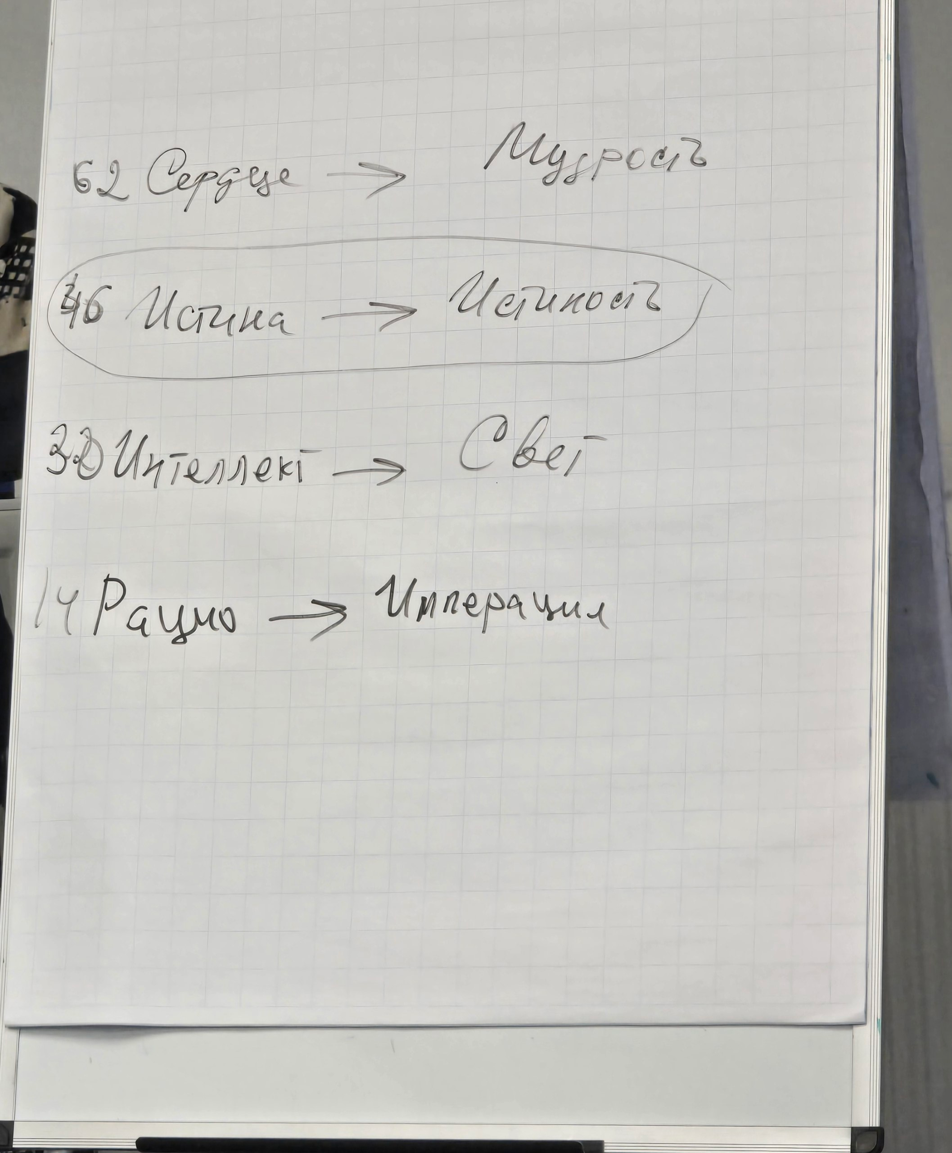
62 Сердце Мудрость
46 Истина Истинность
30 Интеллект Свет
14 Рацио Имперация

Углубиться в эту матрицу. Выявить набор Импераций, которая вскроет Тезу. Для Имперации нам нужен Свет. Свет даёт нам ясность, подсвечивает.
Рацио — оптимальные действия.
Интеллект организует подсветку Светом.
Продуктом мировоззрения, мы действуем установками.
Внутреннее состояние Императива: когда есть проблески нового Света, мы прячемся.
Мудрость пишется в Свет. Как только мы пользуемся Светом из взаимодействия с людьми, новостями, книгами — какая Мудрость в нас включается?
Мировоззрение бывает: религиозное, мифологическое, философское.
Религиозное: так делать нельзя, эпохальные, общественные, традиционные установки. Мифологическое: приметы, гороскопы.
46 Синтез неудобных вопросов и ответов. Часто наше Мировоззрение и установки нам неочевидны.
Мы хотим быть правыми или счастливыми. Когда мы будем счастливы? Когда в нас Синтез Частей. Тогда тебе не нужно доказывать что-то. Прав, не прав — это чаще всего позиция Человека. Когда идёшь выше, то позиция Посвящённого: для чего это происходит. Синтез Частей в виде внутренней цельности. Если есть потребность доказать правоту, то нет цельности.
Рекомендация: фиксировать темы, которые интересны, и их после окончания курса развивать. Мировоззрение — концентрация условий жизни, не смена Мировоззрения, а расширение. Размягчить Мировоззрение.
Ограничение самого себя.
Рекомендация: посмотреть 30-й горизонт. Помониторить Интеллект, что он читает и какой Свет генерируется.
Философия — Любовь к Мудрости, так как Мудрость — вершина горизонта.
Философия — Знание и Вера. Оперировать, аргументировать и обосновать. Когда ты можешь сам себе объяснить. Могу я себе обосновать, почему я так действую, почему что-то происходит?
Для нас это важно, потому что в Живике эта непластичность видна. Люди не умеют творить своё мировоззрение, потому что они не знают, что у них есть внутренний мир. И они фиксированы на догматике, мифологеме. По итогу должна родиться личная философия. Мы знаем, что делать, как делать, обосновываем каждый свой шаг, и это ведёт к ответственности, в том числе за свою жизнь.
Задача: искать то, что неочевидно, но естественно. Не бороться с самим собой. Мы обнаружили качество некорректное ИВО. Мы этим качеством сильны. Как перевести в нужное качество? Как в плохом увидеть позитивное. Новые пути.
Синтез Истины предполагает познать Истину себя. Рекомендация: выписать слабые стороны, сильные стороны, ценности себя. Найти список качеств, выписать, какие у нас есть.
Мы отрицаем по жизни, когда мы подходим к изменениям Мировоззрения. Мировоззрение меняется только человеком.
14, 30 — мы ходим в масках; как только мы входим в Истину себя и понимаем, кто ты и на что ты способен, ты входишь в Истину ИВО.
Юмор даёт новый Свет.
Задача: посмотреть мультфильм «Корпорация монстров».

2:00 – 2:32 Практика 1:
Вхождение в 46 Синтез. Выявление структур, мешающих в Мировоззрении, преображение устаревшего религиозного, мифологического и философского Мировоззрения. Формирование нового философского Мировоззрения ИВО от Мировоззрения Человека до Мировоззрения Отца Энциклопедичностью ИВО, Философскостью ИВО и Парадигмальностью ИВО. Стяжание Синтеза Импераций 16-рицы Субъектов. Стяжание обучения в организации ИВДИВО-космическое Мировоззрение ОЧС ИВО.

14 космос — смотри Рег. 48.
Я расту Синтезом сначала для себя. А потом мы становимся более эффективными, умелыми, полезными для команды. Два ракурса, которые дополняют и усиливают друг друга. Когда эти два вида деятельности отдельно, мы отчуждаемся от самого себя.
Что такое Истина? Истина не абстрактная, а про меня. То, как есть, независимо от моих взглядов и моего мнения. Мы соглашаемся, что Истина ИВО такая, какая есть. Но если мы смотрим на Истину про себя, мы это так не воспринимаем. Отец — авторитет, мы — нет. Не видим ИВО в себе.
Истина 5-й расы отличается от 6-й. Парадигма другая, где Отец раньше эманировал Дух. Чем развёртывается Синтез? Тезами. На стенках ИВДИВО читает Интеллект. Тезы, расшифрованные в Регламентах ИВО.
Задание: читать Распоряжения. Все Части 14-го горизонта.
Чужая Истина взращённая в нас: от меня ничего не зависит.
Старые шаблоны ведения занятия: ведению Синтеза не нужна большая подготовка. Чтобы было, если на занятие не надо готовиться? Встал и провёл. Это только Мировоззрение. Все знания — в Ядрах Синтеза, у ИВАС, в Реализациях. Мы этим не пользуемся.
Когда мы в это входим, мы входим в Ипостасность ИВАС. Мы становимся настоящими Аватарами и входим в Истинность ИВО. Внешнюю базу данных необходимо иметь, но это не основополагающее: 30%.
Мы знаем, как должно быть, но у нас не получается. И когда мы в это войдём, то мы войдём в прямое выражение ИВАС и в прямую репликацию ИВО.

3:32 – 4:09 Практика 2:
Выявление убеждений Истин пятой расы, убеждений Истинности пятой расы. Тренинг ведения занятия КХ. Стяжание Истины ИВО ракурсом 1152-рицы.

Часть 2
32 Мира.
Если мы поставили задачу улучшить человеческую жизнь, то Мг. Части для этого не подходят. У них другое назначение.
Теза — расшифрованный Синтез. Ёмкая фраза. Теза — это система. Системы — это Дух. Теза — это ключ на каждое действие, которое открывает двери и активирует Дух.
Теза на расшифровку Синтеза. Нам нужна многовариантность тезирования, и на неё притягивается разная многовариантная Мудрость. Включается, кто ты есть в этом действии.
Чтобы выработать Истинность, нужна насыщенность Части Истина Истиной ИВО.
3-й курс предполагает рост 27 648 Частей.
3-й курс — Дух, троица, применимость. Подвох в том, чтобы не ограничиться 3-м курсом. Как проверяется Ипостасность? Например, занятиями. Если ты боишься, то ты не ипостасишь. Когда мы пользуемся Синтезом личным, не отчуждаюсь от Синтеза командного. Синхронизировать своё Ядро с Ядром подразделения, Гравитацией притягивая.

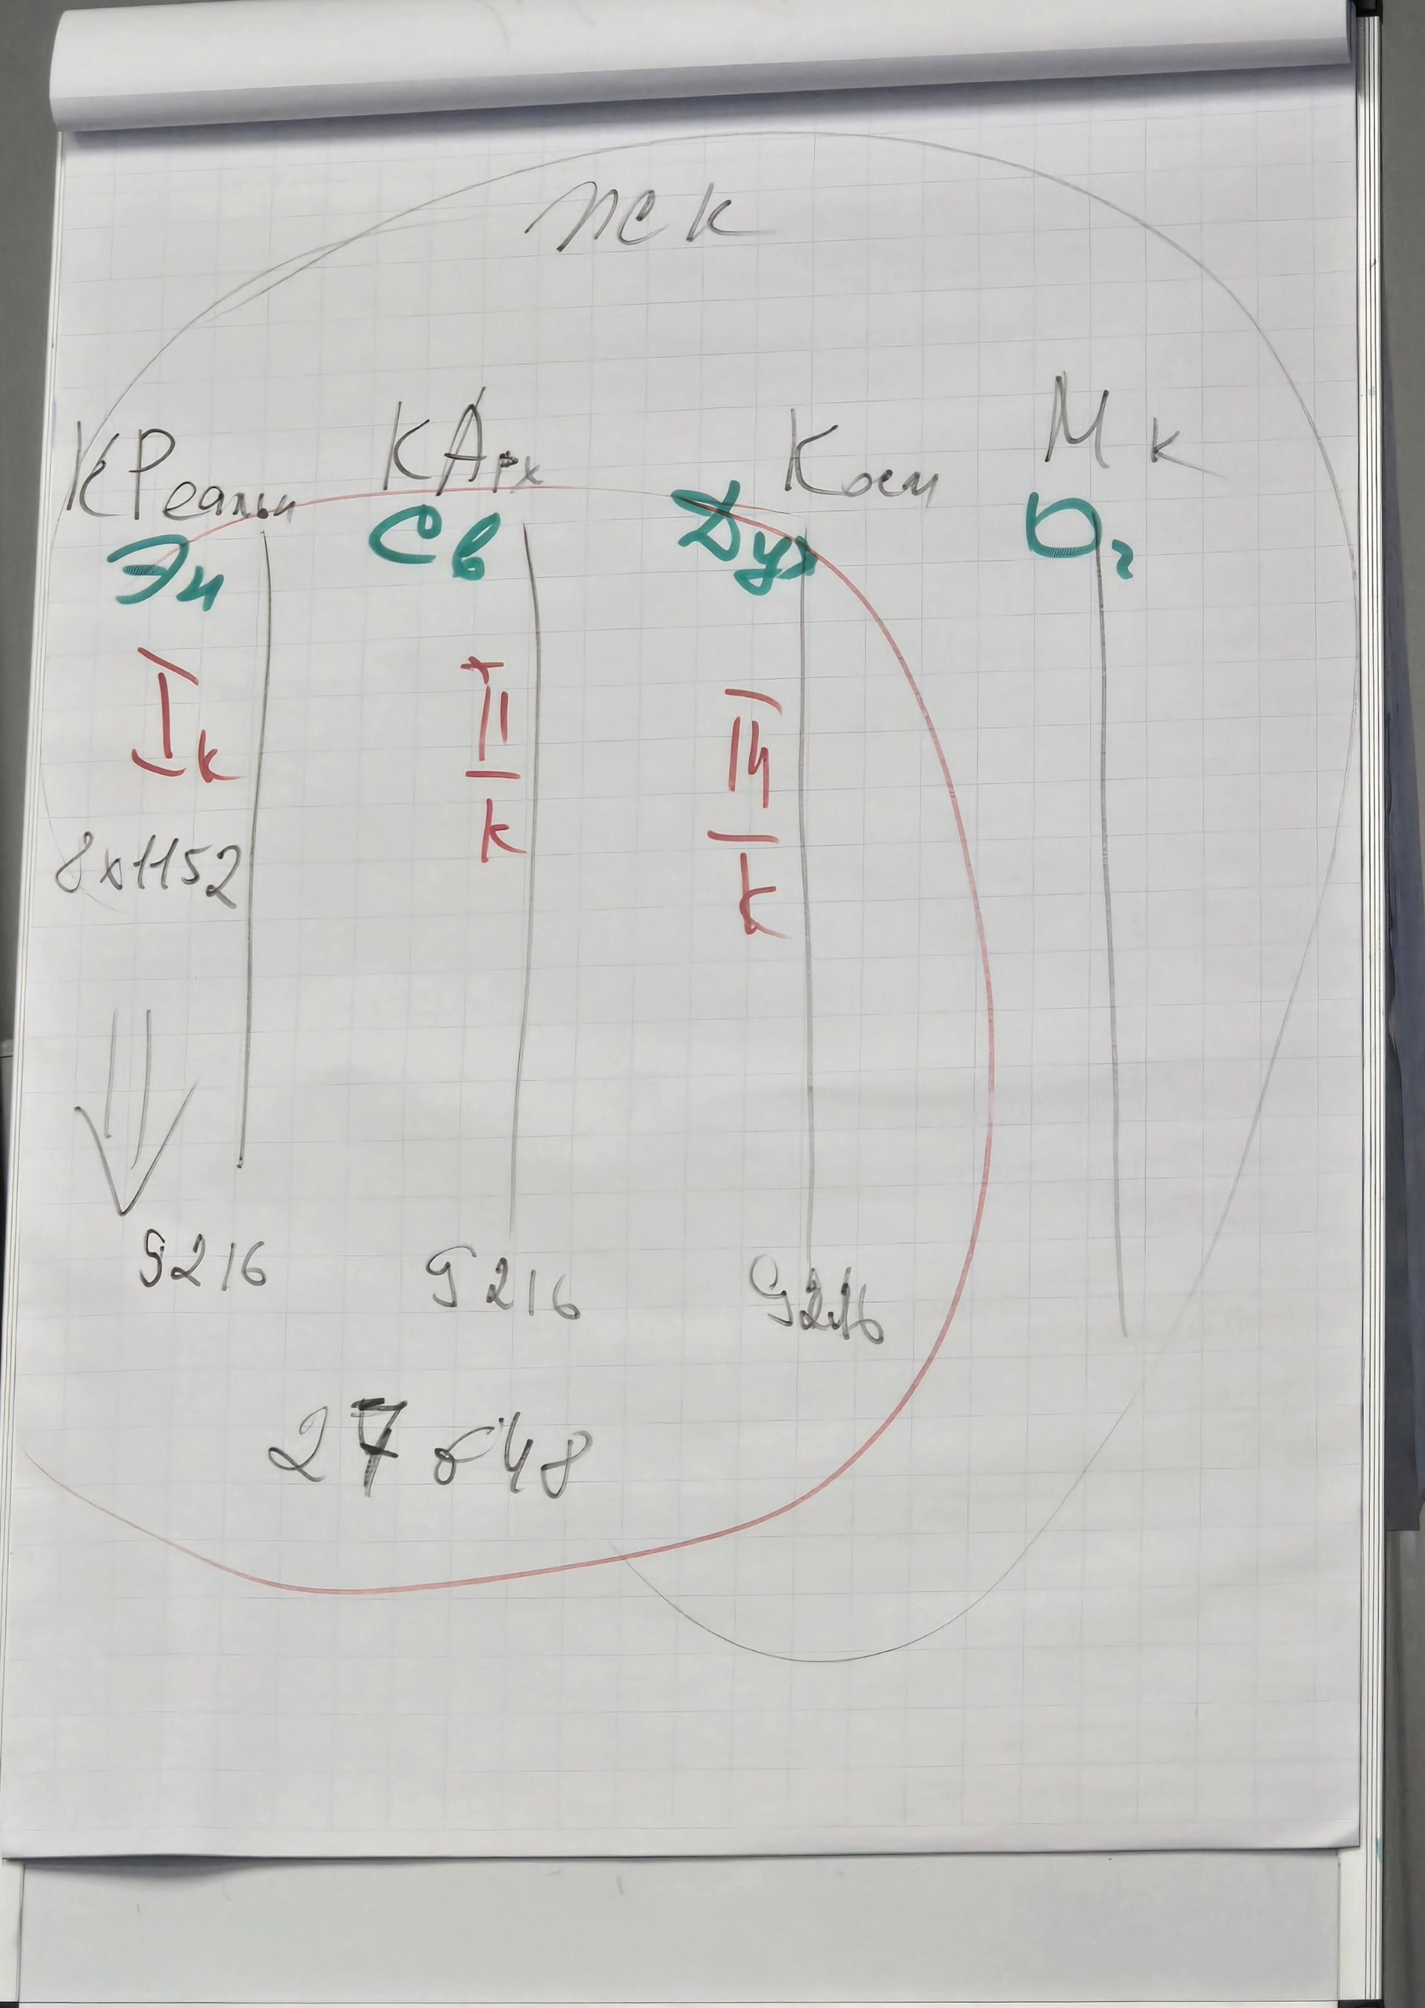
Применяя Синтез, взаимодействуя с Ядром Синтеза подразделения, Истинность идёт гражданам. Совершенные Сердца распределяют. Оперируя Истиной, мы тянем Гравитацией Огнеобразы из Реальностей, Архетипов, Космосов.
Теза должна быть направлена. Что там зашифровано, то и притянется.

1:01 – 1:21 Практика 3:
Стяжание Совершенных Сердец 32 миров и 8 Сердец самоосуществления. Стяжание Сердца Живого Космоса ракурсом явления Владыки 46-го Синтеза ИВДИВО каждым из нас. Стяжание трансляции восьми реализаций явлением 64 видов уровней тел, 64 степеней подготовки каждым из нас. Стяжание нового Рождения, Рождения Свыше 14-го космоса и зданий 14-го космоса. Стяжание ночной и дневной подготовки.

Часть 3
Как Ядра Синтеза усиливают друг друга.
Рекомендация: найти Часть Сознание и преобразить на новые Стандарты.
Что нам даёт Гравитация?
Гравитация — внешнее, Магнитность — внутреннее. Разница: Магнитность и Гравитация? Магнитность — Синтез двух начал. Впоследствии которого рождается цельность. Как мы пользуемся Гравитацией? Притягиваем извне по подобию. Притягивает те Условия из ИВДИВО каждого, которые мы организовали Светом, и рождаем соответствующую Истинность.
Когда мы направляем Магнит, и Гравитация через Тезы притягивает и удерживает, и в ИВДИВО каждого распаковываются Условия, и расписываются по стенкам ИВДИВО каждого. Для граждан можно действовать Рацио, Истина — слишком высокая Часть. Чем ваша школа отличается? Рационально использовать ресурс своей жизни. Получаем содержательность от вышестоящего человека, который по-другому организован.
Мы отчуждаемся от людей из-за неуверенности в своих действиях.
Фраза от КХ: 20:55 Внутренняя Философия — когда вы можете обосновать. И когда вы сделаете раз, два, три обоснованно, видя процессуальность, алгоритмичность действия, сам Образ этого действия, для вас не будет составлять труда вообще разговаривать с человеком. Потому что — почему? — потому что мы отчуждаемся от людей из-за собственной неуверенности и невозможности внутренне самому себе аргументировать какие-то действия. От чего зависит вот этот набор уверенности внутри тебя для того, чтобы ты Истинностью оперировал вполне спокойно и легко, просто без определенных каких-то комплексов? Гравитация в том числе будет действовать внутри вас как определенный маркер вашей Истинности. И где вы будете укрепляться в этой Истинности, как растущая внутренняя Философия.
Задача на месяц: Огонь Магнит, Магнитность и... для Живики управлять Условиями Жизни. 10-я минута.
Чтобы Ипостасность росла, Гравитация должна быть направлена на Части. Нам нужно собрать множество Частностей. Наши состояния зависят от Частей, которые не сложили свои Частности.
Душа просит чувств. Мы не дали ей Мыслей, Смыслов, Сутей. Включили слезливую музыку, но не вывели Душу на новый уровень.
Состояние не соответствует для написания 8-ицы. Чтобы выйти на новое состояние, нужен новый набор Частностей. Какая Часть какого выражения нужна, чтобы выработать эти Частности?
Аватар Организации должен вести темы и работу с гражданами Аватарским Огнём.
В МЦ тоже работа с гражданами, но как от ДП до человека.
Совет ИВО: чтобы понять, какой должен быть Совет, могут быть разные формы. Нужен набор Частностей на тему Совета. Мозговой штурм. Главное в Совете ИВО — это ИВО.
Мы не сможем ничего сделать, пока на это действие не будет набора Частностей. А Частности выработаются Частями. Но не с точки зрения человека.
Истина — Часть самоопределения.

00:55 – 1:22 Практика 4:
Стяжание итогов ночной подготовки. Тренинг с Кут Хум – гравитации с расширением гравитационного спектра частности для дееспособности Истины. Тренинг расшифровки тезы Истины ИВО. Стяжание 38016 пакетов Истинности ИВО каждой Части 32 миров, 5 кластеров материи в Синтезе Истинности ИВО. Стяжание Источника Истины ИВО, балансира Истины ИВО.

Рекомендация: потренироваться заполняться Синтезом через 1 Часть.
Состояние: классно в теле. У КХ попросить углубить.
Куда можно сохранить? В Тело, 32-рица, 1152-рица. По реализациям. Обратиться к КХ: реплицируемое состояние, чтобы сохранилось усиленным вариантом от Человека до ДП 8-рично. Углубить 64 фундаментальности Огня. Вы тогда не потребитель, а управленец и мастер.
1:44 – 2:09 Практика 5:
Стяжание 15 Частей 46 Синтеза. Знакомство с ИВАС и ИВОА. Фиксация источника Истины в каждую из 16 Частей.
Для чего разработка Частей во внешнем применении? Из внутреннего развития во внешнюю реализацию. Месяц мы учимся общаться Тезами.
Ипостасность: как и о чём мы общаемся с Отцом.
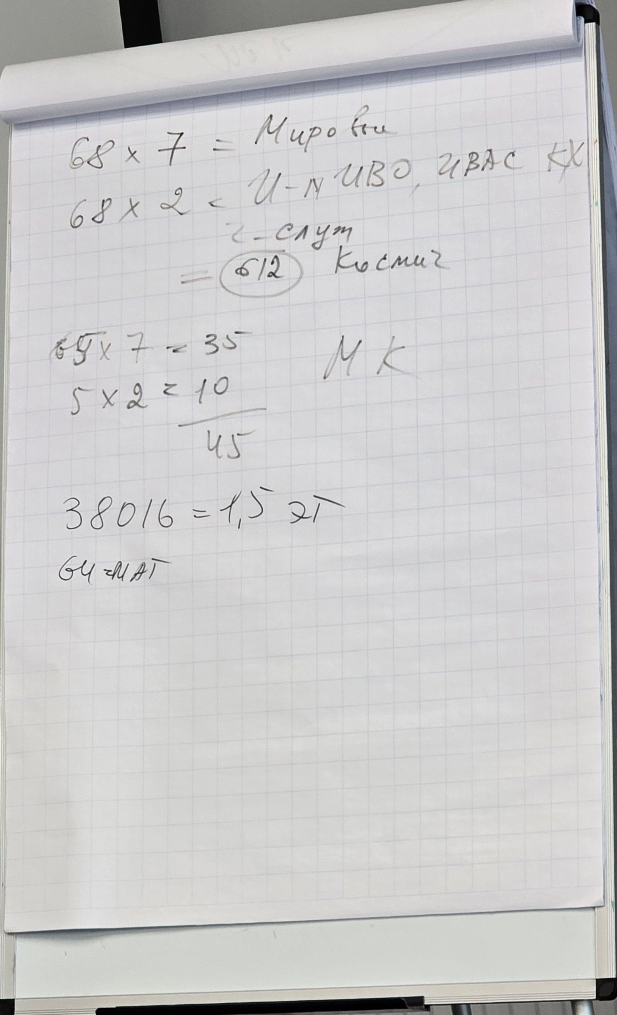
Сколько частных зданий? 68 × 7 — мировые, 68 × 2 — ч. служебные, экополис ИВО и КХ
612 космических. 64 × 64 этажа, 512 метров. Для 3-го курса важно.
5 метакосмосов × 7 = 35
5 × 2 = 10 38016 зданий 1,5-этажных. 64 мат.
Здания отражают Образ ИВДИВО. И он у нас будет действенным, когда мы будем понимать, что Отец делает и для чего.
Здание: как разработаться, 3 параметра. Для чего Отец создал здания один раз? Истина — самоопределение, чего ты хочешь этим достигнуть. Не берём всё и сразу, иерархизировать темы. Тему не понять, не выучить, а освоить. Внутренне Частям ставить задачу освоить эту тему. Что будет по результату, когда эта тема освоена?
Если 20 минут тема не заходит — поменять подход. Или делаешь не то, или не так.
Во все здания можно одномоментно все Части распределить соответственно.
Задача: Р1 здания, разобрать тему зданий.

2:58 – 3:24 Практика 6:
Стяжание и преображение зданий ИВДИВО.

Задача: стяжать 7 частных служебных и 2 в экополисе КХ, ИВО, преобразить и встроить в Столп. Сделать до 15 мая.

Часть 4
00:04 – 00:21 Практика 7:
Стяжание 69 космоса, отпускание тел 63 космоса.

Мы в течение месяца проходим 8 Синтезов.
Углубить, как Владыке 46 Синтеза, повести Синтез. Мы будем стяжать р8 п9. 8 книг: Тренинг с книгами, чтение, новые методы.

00:27 – 1:25 Практика 8:
Стяжание 17 книг 46-го Синтеза. Тренинг с Частью Истина в соорганизации с ИВДИВО-зданием.

Материя — Сотика, предполагает выходить за рамки. И мы не предполагаем, что может быть по-другому. И Сотика выводит из привычного баланса.
Задача: Леонтина, Сотика. Как действует?
Ядра Синтеза 46 Синтеза: 46 × 9 × 33 мира × 34 млн. видов материи в ИВДИВО.
Ядра помогают нам усваивать массив Огня, они соорганизуются с Розой ядрышками Огня, и можно соорганизовать с Ядрами Тела. ИВДИВО работает одновременно, не последовательно.

1:40 – 1:58 Практика 9:
Стяжание Ядер Синтеза 46 Синтеза и Реализаций 46 Синтеза.

1:58 – 2:07 Практика 10:
Итоговая.

